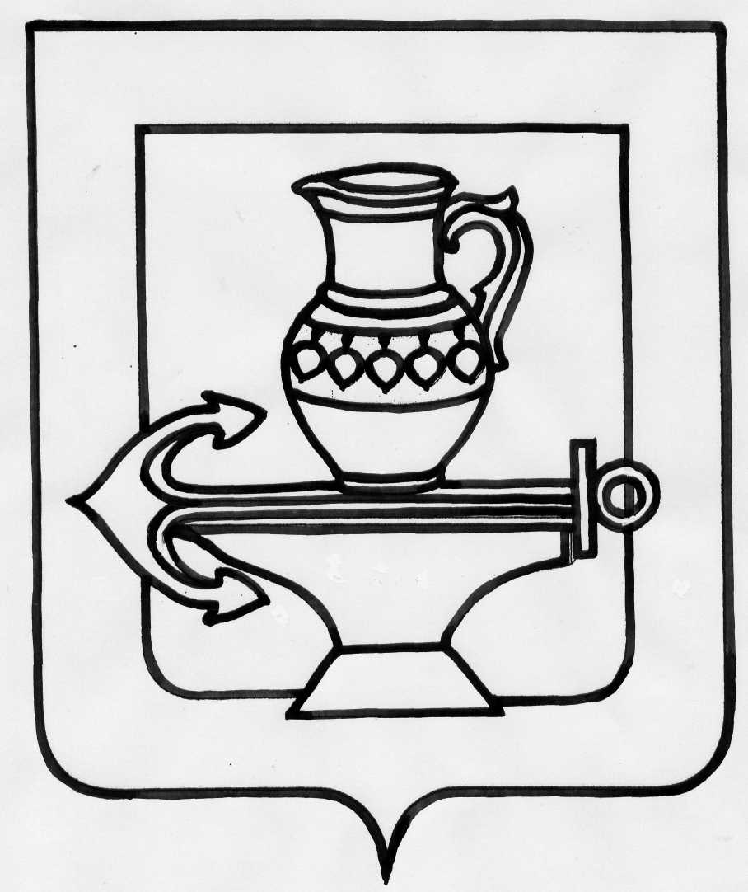
АДМИНИСТРАЦИЯ
СЕЛЬСКОГО ПОСЕЛЕНИЯ БОРИНСКИЙ СЕЛЬСОВЕТ ЛИПЕЦКОГО МУНИЦИПАЛЬНОГО РАЙОНА
ЛИПЕЦКОЙ ОБЛАСТИ

П О С Т А Н О В Л Е Н И Е

08 сентября 2020г №85
О проведении аукциона в электронной форме
по продаже муниципального имущества

В соответствии с Федеральным законом от 21.12.2001 № 178-ФЗ
«О приватизации государственного и муниципального имущества», Постановлением Правительства Российской Федерации от 27.08.2012 № 860
«Об организации и проведении продажи государственного или муниципального имущества в электронной форме», Положением о порядке управления и распоряжения имуществом ,находящимся в муниципальной собственности Боринского сельсовета ,утвержденным решением №200 от 27.12.2007, Прогнозным планом (программой) приватизации муниципального имущества сельского поселения Боринский сельсовет на 2020 год и плановый период 2021- 2022 годов, утвержденным решением Совета депутатов от 11.08.2020 № 439 сельского поселения Боринский сельсовет, и решением Совета депутатов сельского поселения Боринский сельсовет Липецкого муниципального района от 11.08.2020 №438 «О даче согласия на продажу муниципального имущества»

ПОСТАНОВЛЯЕТ:

Провести аукцион в электронной форме по продажи муниципального имущества Администрации сельского поселения Боринский сельсовет Липецкого муниципального района Липецкой области
Лот№1
- Автомобиль ГАЗ-3309 КО-440, идентификационный номер (VIN) XVL48321280000380, марка, наименование (тип ТС) грузовой ,мусоровоз, категория ТС (А,В,С,Д, прицеп)С год изготовления 2008, модель, № двигателя 356590, шасси (рама) 33090080963232, кузов (кабина, прицеп) № 33070080153191, цвет кузова (кабины, прицепа) белый (белый), мощность двигателя, л.с. (кВт) 119 л.с.(87кВт) рабочий объём двигателя, куб.см. 4750, тип двигателя дизельный, разрешенная максимальная масса 8180кг, масса без нагрузки 5000кг, пробег 223000км, гос.номер А001 КС48

2. Цена приватизируемого имущества равна его рыночной стоимости, определенной отчетом об оценке, выполненного ООО «Оценка земли и недвижимости», составляет 91000(девяносто одна тысяча ) рублей (Без учета НДС)
3.Функции продавца муниципального имущества осуществляет администрация сельского поселения Боринский сельсовет Липецкого муниципального района Липецкой области.
4. Форма торгов (способ приватизации) – аукцион в электронной форме.
5. Место проведения электронного аукциона - универсальная торговая платформа
АО «Сбербанк-АСТ», торговая секция «Приватизация, аренда и продажа прав», размещенная в информационно-телекоммуникационной сети Интернет на сайте http://utp.sberbank-ast.ru.
6.Задаток для участия в аукционе - 20% от начальной цены продажи имущества-18200(восемнадцать тысяч двести)рублей 00копеек.
7.Шаг аукциона – 4500(четыре тысячи пятьсот)рублей 00копеек не более 5% от начальной цены.
8.Старшему бухгалтеру Стромовой С.И. разместить извещение о продаже вышеуказанного муниципального имущества на сайте http://torgi.gov.ru, http://utp.sberbank-ast.ru.
. 9.Опубликовать информацию о проведении аукциона в газете «Сельская Нива» и разместить на официальном сайте в сети «Интернет».
10.Контроль за исполнением настоящего постановления оставляю за собой.

11. Постановление вступает в силу со дня его опубликования.

Глава администрации сельского
поселения Боринский сельсовет Е.В.Воропаева

